Maturafragen: Energie / Kaprun

Zur Errichtung des Wasserkraftwerkes in Kaprun waren enorme bauliche Maßnahmen in der sensiblen Hochgebirgsregion der Alpen nötig. Einerseits um das Wasser zu stauen und andererseits um genügend der Flüssigkeit mit bis zu 11 km langen Tunnel in die Becken zu leiten. Erkläre warum man diesen Aufwand betrieben hat, nimm dazu einen zeitlichen Bezug (Baubeginn 1938; Warum hatte die Errichtung auch nach 1945 eine hohe Bedeutung.)
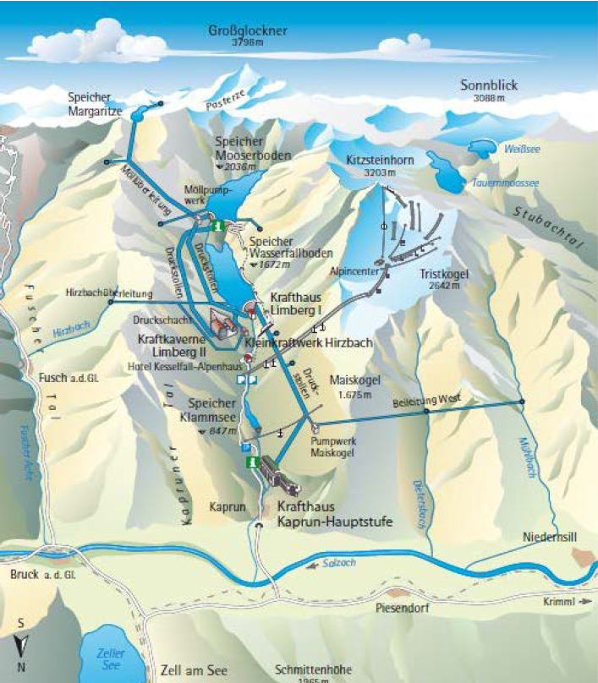
Abbildung 1: Wasserkraftwerk Kaprun
Nach zahlreichen Modernisierungen kann die gesamte Wasserkraftanlage in Kaprun heute eine Leistung von ca. 1000 mW (Megawatt) erzeugen. Erkläre um welchen Type von Kraftwerk es sich dabei handelt. Was sind die Vor- und Nachteile. Gibt es umwelttechnische Bedenken (gehe auf die Region ein). Welchen Vorteil bringt die Erweiterung auf ein Pumpspeicherkraftwerk.
Moderne Atomkraftwerke können eine vergleichbare Leistung erzeugen. Für den Bau des Kraftwerkes sind jedoch geringere Aufwände zu betreiben. Vergleiche die Möglichkeit der Energieerzeugung mit jener in Kaprun. Beziehe dich auch auf langfristige Auswirkungen. Warum wird in vielen Ländern die Atomkraft auch heute noch gefördert.
In deinem Heimatort wird die Energie für Strom und Heizen knapp. Als junger politisch aktiver Mensch darfst du dich an der Problemlösung beteiligen. Welche Maßnahmen ziehst du in Erwägung? Zur Wahl der Energieerzeugung stehen dir alle technisch möglichen Optionen frei. Argumentiere für deine Wahl.

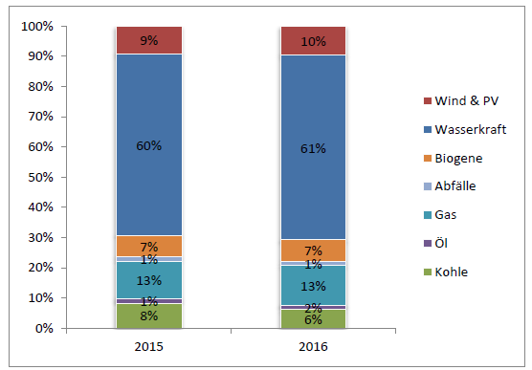
In Abbildung 2 wird der Anteil an Energieträgern für die Erzeugung von Strom dargestellt. Wie hoch ist der Anteil an erneuerbarer Energie? Warum hat Österreich hierbei einen Vorteil durch seine Lage.

Abbildung 2: Energieerzeugung Österreich

